**День святого Валентина**

**5-6 класс**

**Оборудование:**

1. Зал украшен цветами в форме сердечка.
2. В вазах на столах стоят свечи, веточки, украшенные маленькими разноцветными сердечками и блестящими бантиками.
3. Жетончики (сердечки).
4. Два яблока, по 10 спичек на каждом.
5. Пять шариков.
6. Две теннисные ракетки, два шарика.
7. Два сердца, нарисованные на бумаге.

***Ход мероприятия.***

(Звучит красивая мелодия)

Ведущая. Ребята и уважаемые гости! Мы пригласили вас сегодня на милый, забавный, необычный праздник, который с давних времен празднуют и взрослые, и дети – праздник покровителя всех влюбленных Святого Валентина.

Интересна история этого праздника. Англичане стали отмечать его с 15 века. Как гласит предание, христианину Валентину по велению римского императора должны были отрубить голову. Перед казнью он влюбился в слепую дочь палача, девушка ответила ему взаимностью и прозрела. Есть и другие легенды о происхождении этого праздника.

**Где Валентин, там и шоколад.**

Давным-давно римский император Клавдий собрался покорять мир и внезапно обнаружил, что в армии наблюдается большой недобор солдат. Клавдий почему-то решил, что источник этой проблемы в том, что слишком многие молодые люди обзаводятся семьями и становятся к дальнейшим подвигам равнодушны.

Однако нашелся все же один священник по имени Валентин, который согласился тайно венчать всех влюбленных. Сколько пар соединились подобным образом! Разумеется, Клавдий не мог смириться с подобным и казнил непослушного. Спустя какое-то время Валентина объявили святым, а день его казни – 14 февраля назвали днем Святого Валентина.

В этот день принято объявлять о помолвке и устраивать свадьбы. Писать записки с признаньями в любви и дарить подарки со смыслом. Традиция предписывает, что подарок на День Святого Валентина обязательно должен включать в себя какие-то сладости в форме сердца: торты, пирожные, шоколоад. Причем шоколад особенно популярен. И, как выяснили ученые, неспроста! Во-первых, он способствует выработке серонина, который называют «гармоном хорошего настроения». А во-вторых, входящее в состав шоколада особое вещество стимулирует так называемый «центр любви» в мозге человека. Особенно чувствительны к этому веществу женщины, может быть поэтому шоколад остается для них одним из самых любимых лакомств.

Так что шоколад, подаренный в День Святого Валентина, заставит вашу страсть вспыхнуть с новой силой.

День Святого Валентина-

Это день влюбленных всех.

Всем влюбленным, всем любимым

Пусть сопутствует успех.

В день Влюбленных Птица Счастья

Прилетит пусть в этот дом

И прогонит все ненастья

Синим бархатным крылом!

В день Влюбленных пусть примчится

Яркой сказкою Жар-птица,

Принесет тепло и смех,

Счастье, радость и успех.

В народе существует поверье, что горящая свеча очищает человека от всего плохого, тяжелого, и, пока она горит, у него есть надежда.

Ребята, ответьте на вопрос: орган человека, который предлагают в комплекте с частью тела – рукой. Что это? (сердце)

Вот именно сердечки и будут символами нашего праздника, а также жетончиками, которые будут вручаться за верные ответы, за участие в празднике.

**1 конкурс.**

**Сложи пословицу.**

(слова написаны на сердечках)

1. Старый друг лучше новых двух.
2. Одна голова хорошо, а две – лучше.
3. Где дружбой дорожат, там враги дрожат.
4. Нет друга – ищи, а нашел – береги.
5. Один за всех, все за одного.
6. Дружба крепка не лестью, а правдой и честью.

**2 конкурс.**

**Комплимент.**

Двум участникам вручается по яблоку, утыканному одинаковым количеством спичек. Вытаскивая по очереди спичку, капитаны обмениваются комплиментами: «ты веселый», «ты симпатичный» и т.д. если один из участников замешкался, второй имеет право говорить комплимент вне очереди. Каждая спичка – очко.

**3 конкурс.**

**«Танец - шутка»**

Участвуют все ребята (становятся парами). Нужно каждой каждой паре, зажав воздушный шарик лбами и не касаясь его руками, исполнить танец рок-н-рол.

Чтобы участники не ссорились из-за выбора пары, можно разделить их при помощи жетончиков-сердечек (пару красных сердечек, синих, зеленых и т.д.) У кого одинакового цвета сердечки, тот и становится парой.

**4 конкурс.**

**«Сердечко на ракетке»**

Состязаются два участника или две команды. Задача – как можно быстрее пронести шарик-сердечко на теннисной ракетке, не уронив его по дороге.

**5 конкурс.**

**«Художественный».**

Участвуют два человека(мальчик и девочка). Каждому показывается рисунок. Затем с завязанными глазами нужно нарисовать рисунок. Оценивается быстрота и аккуратность.

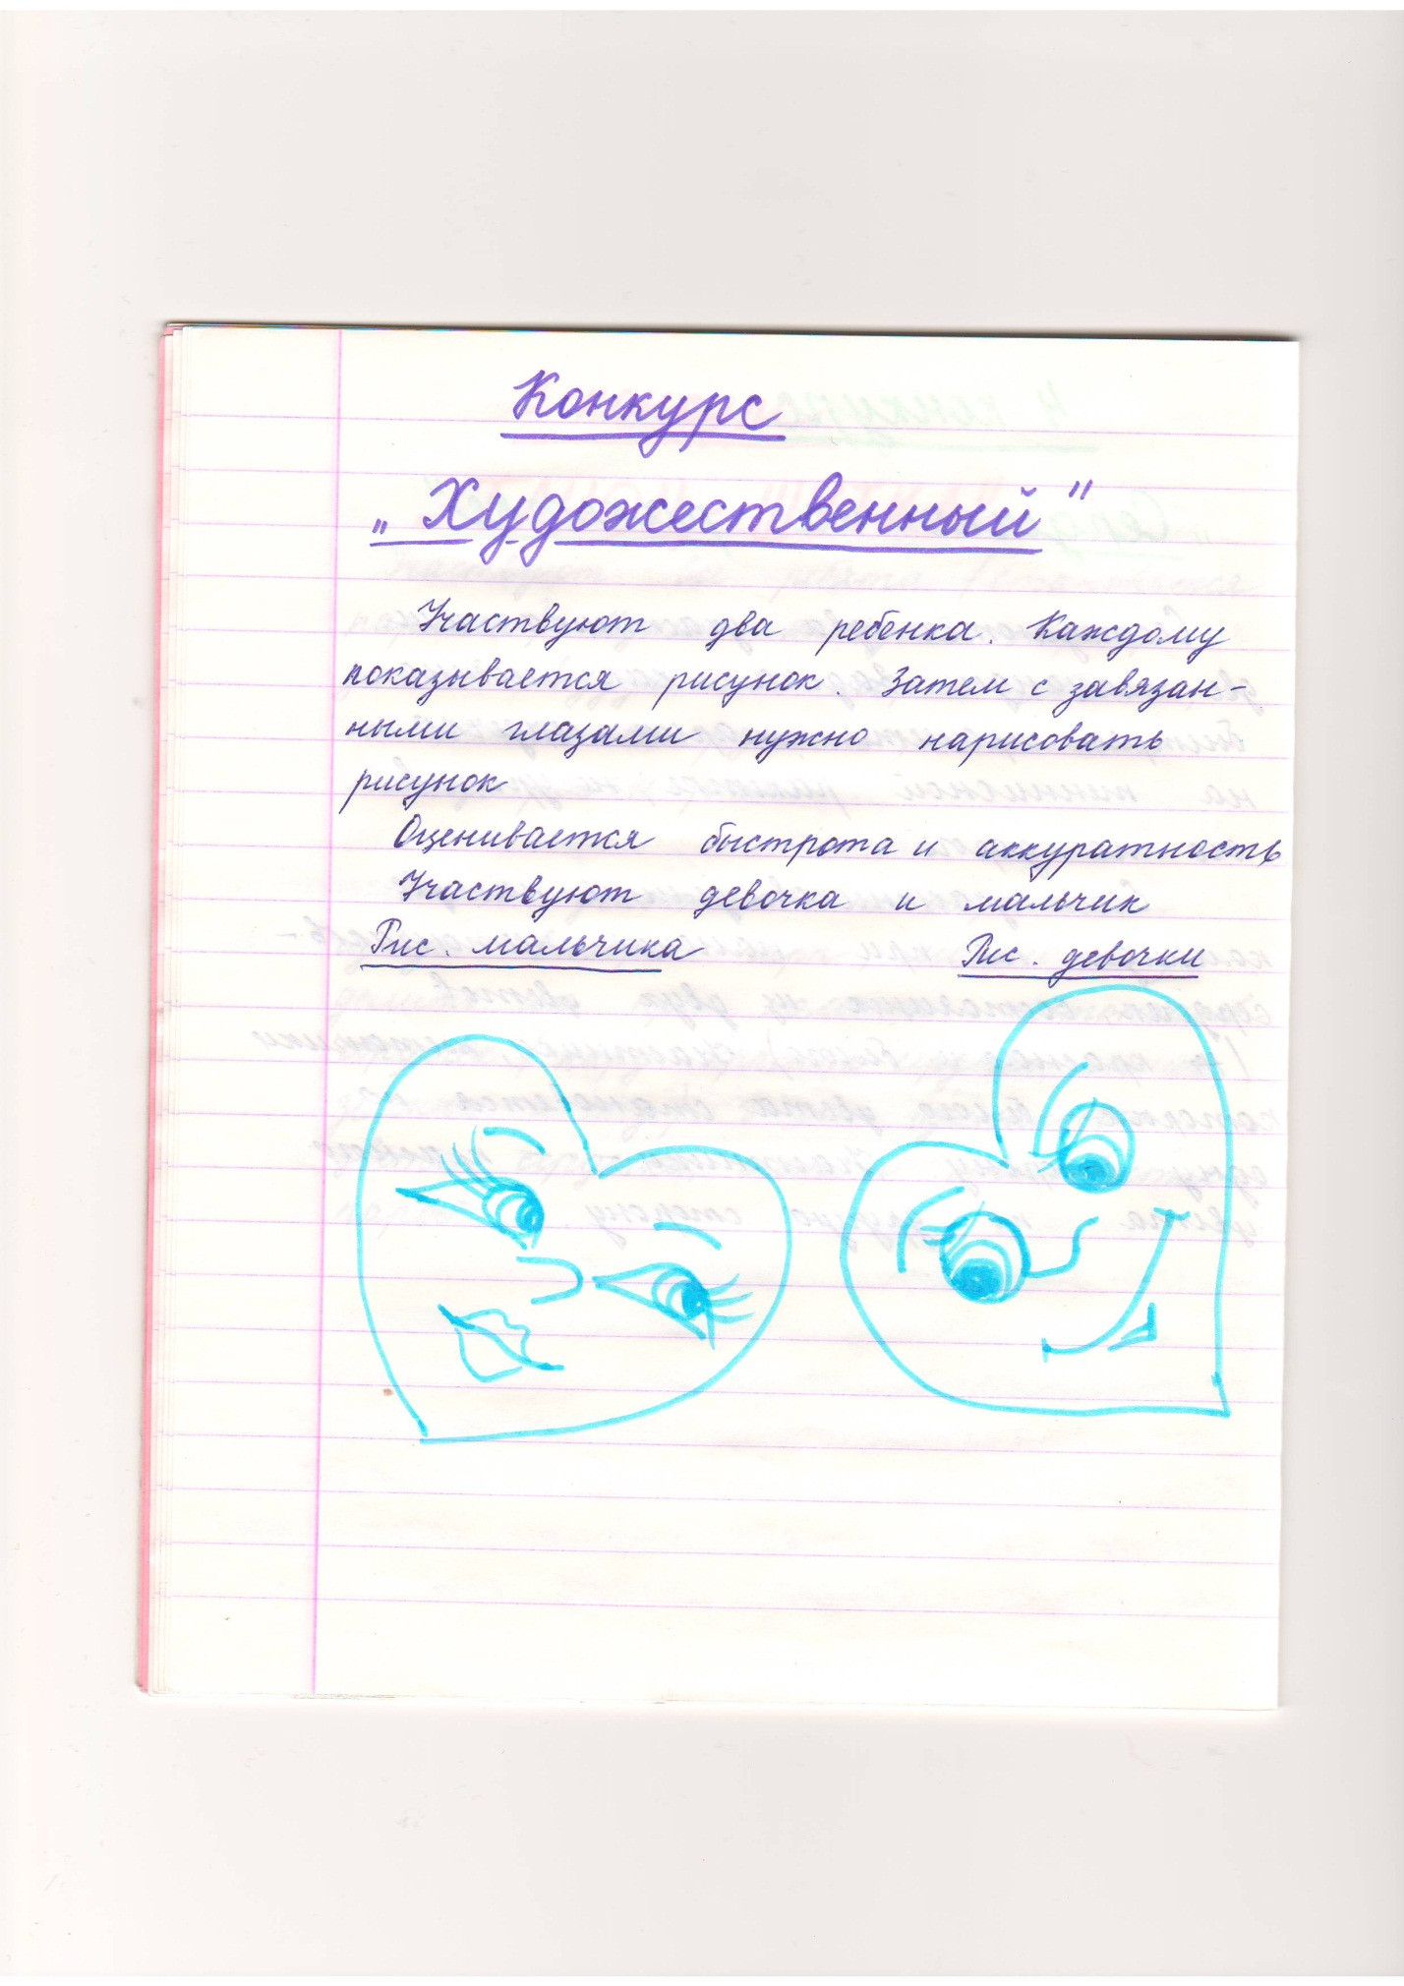

**6 конкурс.**

**«Задания на сердечках»**

На доске – бумажные сердечки, на обратной стороне которых – задание. Каждый участник подходит, снимает любое сердечко и выполняет задание. За выполненное задание – жетончик.

1. Это сердечко просит исполнить песню о любви.
2. Вспомнить стихотворение о любви.
3. Вы мимический артист: ничего не говорит, жестом все изобразит (пантомима- признание в любви).
4. Говорите без запинки: «Жил колпак под колпаком с колпачихой под замком».
5. Кто это сердечко берет, тот расскажет нам веселый анекдот.
6. У кого это сердечко, тот артист-эквилибрист! Может в цирке выступать, палку на носу держать.
7. Песню «Солнечный круг» промяукать.
8. Отгадайте загадку.
9. Придумай поздравление с Днем Святого Валентина (другу, сидящим ребятам, подруге).

**7 конкурс.**

**«Шуточные вопросы»**

- Чтоб пыл веселья не угас, чтоб время шло быстрее, друзья, мы приглашаем вас к загадкам побыстрее.

1. Сколько крыльев у блохи? (У нее нет крыльев)
2. Летели 3 страуса, охотник убил одного. Сколько осталось? (Страусы не летают)
3. Что это такое – из нее берешь, а она больше становится? (Яма)
4. Какой рукой легче мешать сахар в стакане? (Ложкой)
5. У бабушки жил внук Федор, пес Шарик, кот Вася. Сколько внуков у бабушки? (один)

**Кто кого любил?**

1. Кого любили Крошечка-Хаврошечка? (Корову)
2. Кого любили Петров и Васечкин? (Машу)
3. Кого любил Д,Артаньян? (Констанцию)
4. Кого любил Герасим? (Муму).
5. Кого любил Дон-Кихот? (Дульсинею)
6. Кого любил Пьеро? (Мальвину)
7. Кого любил Грей? (Ассоль)
8. Кого любила Герда? (Кая)

**Кто на ком женился?**

1. За кого вышла замуж девица, обещавшая родить мужу сына-богатыря? (царя Салтана)
2. Кому о своем желании жениться сообщил комарик? (мухе Цокотухе)
3. За кого вышла замуж Алла Пугачева? (Максима Галкина)
4. Супруга коня, которой легче без бабы на возу. (Кобыла)
5. На ком был женат Отелло? (на Дездемоне)
6. На ком был женат красноармеец Сухов7 (Екатерине Матвеевне из кинофильма «Белое солнце пустыни»)

**8 конкурс.**

**«Собери сердце»**

Участвуют два человека или две команды. Два одинаковых по форме и размерам сердца, но разные по цвету разрезаны на одинаковое количество частей. Участники выбирают конверты с сердцами. Побеждает тот участни, который быстрее из частей соберет целое сердце.

**9 конкурс**

**«Любовный эликсир»**

2-3 участника получают стакан с напитком и соломинки. Побеждает тот, кто быстрее выпивает напиток.

**10 конкурс.**

**«Угадай, кто это?»**

Одному участнику нужно с завязанными глазами узнать своего одноклассника наощупь. При этом все должны стоять как можно тише, без смеха, чтобы не было подсказки.

**11 конкурс.**

**«Составь слова»**

Из букв одного слова нужно составить другие слова. Участвуют все (пишут на своем листочке). Побеждает тот/ кто больше составит слов.

**Валентинка.**

(Лента

Лава

Тина

Винт

Кит

Валет

Нева

Акт

Танк

Нитка

Ватин

Вата

Лак

Лена

Нина и т.д.)

**12 конкурс.**

**«Заколдованный ящик»**

Ведущий предлагает детям угадать, что лежит в ящике. Участникам необходимо задавать вопросы ведущему, чтобы тот отвечал на них: «да» или «нет».

Например, -он горячий?

Он острый?

Он падает?

Это большое? и т.д.

Если участник называет существительное (например, шишка), и ответ оказывается неправильным, то этот участник выбывает из игры и не имеет право помогать и говорить вслух.

(В ящике – сердечко, шоколадка, чупа-чупс и т.д.)

**13 конкурс.**

**«Танец на островке»**

Праздник мы продолжаем

Хотите, вам погадаем

Кто Валентин,

Кто Валентина-

Об этом сейчас узнаем.

(Ведущий считалочку, тем самым выбирая пары).

Шел Валентин по лесу, по лесу/

Искал свою принцессу, принцессу.

Раз, два, три – принцессой будешь ты!

Посвящаем вас в Валентин и Валентинов и объявляем конкурс 13, в которомваши пары будут участвовать.

Пары танцуют на развернутом листе газеты. Затем газета складывается пополам, потом еще раз. Чья пара удержится, та и побеждает.

**Подведение итогов.**

Итак, праздник наш подошел к концу. Я желаю вам всегда оставаться дружными и веселыми. Желаю, чтобы в жизни у вас всегда было много друзей. А на память о нашем празднике хочу вручить всем подарки- символ праздника – сердечко.

**Чаепитие.**